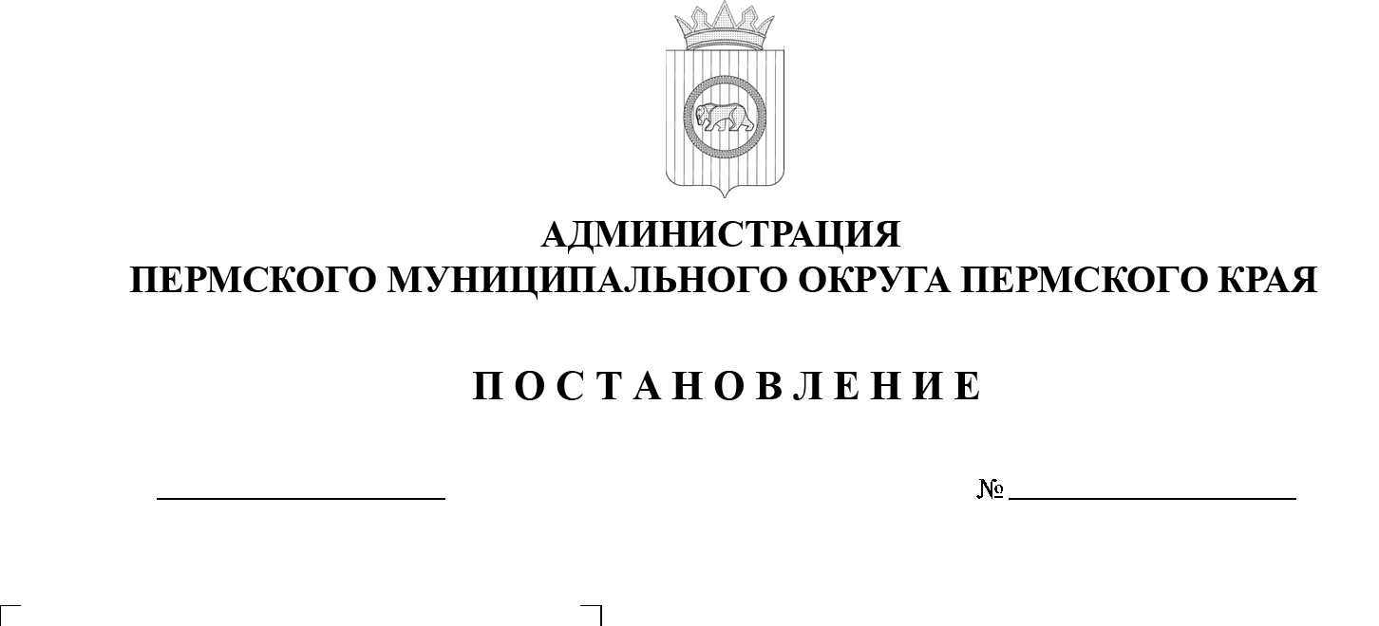

О внесении изменения
в Порядок предоставления
из бюджета Пермского муниципального округа субсидий на иные цели
в соответствии с абзацем вторым пункта 1 статьи 78.1 Бюджетного кодекса Российской Федерации автономным учреждениям,
в отношении которых управление образования администрации Пермского муниципального округа Пермского края осуществляет функции и полномочия учредителя, утвержденный постановлением администрации Пермского муниципального округа Пермского края
от 06 апреля 2023 г.
№ СЭД-2023-299-01-01-05.С-213

299-2025-01-05.С-322
07.07.2025

На основании пункта 6 части 2 статьи 30 Устава Пермского муниципального округа Пермского края
администрация Пермского муниципального округа Пермского края ПОСТАНОВЛЯЕТ:
1. Внести в Порядок предоставления из бюджета Пермского муниципального округа субсидий на иные цели в соответствии с абзацем вторым пункта 1 статьи 78.1 Бюджетного кодекса Российской Федерации автономным учреждениям, в отношении которых управление образования администрации Пермского муниципального округа Пермского края осуществляет функции и полномочия учредителя, утвержденный постановлением администрации Пермского муниципального округа Пермского края от 06 апреля 2023 г. № СЭД-2023-299-01-01-05.С-213 (в редакции постановлений администрации Пермского муниципального округа Пермского края от 15 августа 2023 г. № СЭД-2023-299-01-01-05.С-626, от 25 сентября 2023 г. № СЭД-2023-299-01-01-05.С-739, от 20 февраля 2024 г. № 299-2024-01-05.С-99, от 25 марта 2024 г. № 299-2024-01-05.С-200, от 17 июня 2024 г. № 299-2024-01-05.С-461, от 24 июля 2024 г. № 299-2024-01-05.С-573, от 05 сентября 2024 г. № 299-2024-01-05.С-704,
от 12 декабря 2024 г. № 299-01-05.С-974), следующие изменения:
1.1. подпункт 2.1.19 пункт 2.1 раздела II изложить в следующей редакции:
«2.1.19. Прочие мероприятия по приведению муниципальных учреждений (организаций) в нормативное состояние.
Размер субсидии на иные цели на мероприятия по содержанию зданий
и сооружений, расходы на которые не включены в расчет нормативных затрат на оказание муниципальной услуги (выполнение муниципальной работы), определяется на основании предварительной сметы расходов с приложением двух коммерческих предложений или предварительного локального сметного расчета, на основании перечня имущества, планируемого к приобретению, стоимости указанного имущества, определяемого в том числе на основании предложений от поставщиков (подрядчиков, исполнителей).
Результатом предоставления субсидии на иные цели является количество мероприятий по содержанию зданий и сооружений муниципальных учреждений, обеспечивающих нормативное состояние Учреждений, количество мероприятий по развитию материально-технической базы, приобретенного оборудования, автомобилей.».
1.2. пункт 2.1 раздела II дополнить подпунктами 2.1.45-2.1.49 следующего содержания:
«2.1.45. Оснащение образовательных организаций, осуществляющих образовательную деятельность по образовательным программам дошкольного образования на объектах капитального ремонта (муниципальные средства, региональные и федеральные средства).
Размер субсидии на иные цели определяется в соответствии
с требованиями Порядка предоставления субсидий из бюджета Пермского края с участием средств федерального бюджета бюджетам муниципальных образований Пермского края на капитальный ремонт и оснащение образовательных организаций, осуществляющих образовательную деятельность по образовательным программам дошкольного образования, утвержденного постановлением правительства Пермского края от 25 мая 2022 г. № 432-п.
Результатом предоставления субсидии на иные цели является количество объектов, в которых выполнены мероприятия по оснащению зданий дошкольных образовательных организаций на объектах капитального ремонта.
2.1.46. Проведение текущего и капитального ремонтов муниципальных учреждений (организаций).
Размер субсидии на иные цели определяется исходя
из расчета-обоснования суммы субсидии, в том числе: перечня объектов, подлежащих ремонту, акта обследования объектов, дефектной ведомости, предварительного локального сметного расчета расходов на проведение мероприятий по ремонтным работам, обустройству территории.
Результатом предоставления субсидии на иные цели является количество объектов недвижимого имущества и (или) их частей и элементов конструкций, в которых проведены ремонтные работы, обустроенных, прилегающих к ним территорий.
2.1.47. Организация учебно-воспитательного процесса для детей граждан Российской Федерации, иностранных граждан и лиц без гражданства, эвакуированных из Сирийской Арабской Республики в Российскую Федерацию, в пунктах временного размещения и питания на территории Пермского края.
Размер субсидии на иные цели определяется исходя из прогнозных расходов образовательной организации на основании предварительной сметы расходов на организацию учебно-воспитательного процесса в пунктах временного размещения, технического сопровождения учебно-воспитательного процесса, стоимости обеспечения питания детей эвакуированных лиц во время учебно-воспитательного процесса, установленной постановлением Правительства Пермского края от 30 апреля 2025 г. № 346-п
«О предоставлении иных межбюджетных трансфертов бюджетам муниципальных округов Пермского края на организацию учебно-воспитательного процесса для детей граждан Российской Федерации, иностранных граждан и лиц без гражданства, эвакуированных из Сирийской Арабской Республики в Российскую Федерацию, в пунктах временного размещения и питания на территории Пермского края», численности детей (воспитанников и обучающихся) эвакуированных лиц, размещенных в пунктах временного размещения и посещающих образовательные организации с учетом среднегодового количества дней питания в году детей (воспитанников
и обучающихся) эвакуированных лиц, размещенных в пунктах временного размещения.
Результатом предоставления субсидии на иные цели является количество детей эвакуированных лиц, охваченных учебно-воспитательным процессом, количество педагогических работников, принявших участие в учебно-воспитательном процессе, количество детей эвакуированных лиц в возрасте
от 5 до 18 лет, прошедших обучение русскому языку как иностранному
в объеме 150 часов.
2.1.48. Предоставление мер материального стимулирования гражданам, заключившим договор о целевом обучении по образовательным программам высшего образования по педагогическим специальностям.
Размер субсидии на иные цели определяется исходя из размера меры материального стимулирования (далее – денежная выплата) с учетом уральского коэффициента и количества граждан, заключивших договор
о целевом обучении по образовательным программам высшего образования
по педагогическим специальностям в пределах квоты на целевое обучение, установленной Управлением образования.
Денежная выплата предусматривается в размере государственной академической стипендии, назначаемой в порядке, предусмотренном частью 3 статьи 36 Федерального закона от 29 декабря 2012 г. № 273-ФЗ
«Об образовании в Российской Федерации».
Норматив государственной академической стипендии студентам, обучающимся по программам бакалавриата, программам специалитета, установлен постановлением Правительства Российской Федерации
от 17 декабря 2016 г. № 1390 «О формировании стипендиального фонда»
и применяется для планирования ежегодно с учетом уровня инфляции.
Квота на целевое обучение по образовательным программам высшего образования по педагогическим специальностям и их направленность (профиль) ежегодно утверждается правовым актом Управления образования.
Результатом предоставления субсидии на иные цели является количество граждан, заключивших договор о целевом обучении по образовательным программам высшего образования по педагогическим специальностям.
2.1.49. Поддержка школьных проектов, победивших в конкурсе школьных проектов «Дети решают».
Размер субсидии на иные цели определяется в соответствии
с постановлением Правительства Пермского края от 08 июня 2023 г. № 438-п «Об утверждении Порядка предоставления иных межбюджетных трансфертов из бюджета Пермского края бюджетам муниципальных образований Пермского края на поддержку проектов, победивших в конкурсе школьных проектов «Дети решают».
Результатом предоставления субсидии на иные цели является количество проведенных мероприятий в общеобразовательных организациях в рамках реализации проекта, количество педагогов общеобразовательных организаций, принявших участие в реализации проекта.».
1.7. раздел III дополнить пунктом 3.14 следующего содержания:
«3.14. Критерии отбора муниципальных учреждений, имеющих право на получение субсидии, не устанавливаются. Субсидия предоставляется муниципальным учреждениям по решению Думы Пермского муниципального округа Пермского края о бюджете Пермского муниципального округа Пермского края на очередной финансовый год и плановый период
либо в пределах бюджетных ассигнований и лимитов бюджетных обязательств
в соответствии с показателями сводной бюджетной росписи либо в случае образовавшейся экономии по мероприятиям в рамках муниципальных программ по обоснованной потребности после согласования с Управлением образования.».
2. Настоящее постановление опубликовать в бюллетене муниципального образования «Пермский муниципальный округ» и разместить на официальном сайте Пермского муниципального округа в информационно-телекоммуникационной сети Интернет (www.permokrug.ru).
3. Настоящее постановление вступает в силу со дня его официального опубликования.
Действие подпунктов 1.1-1.3 пункта 1 настоящего постановления распространяются на правоотношения, возникшие с 01 января 2025 г., действие подпункта 1.4 пункта 1 настоящего постановления распространяется
на правоотношения, возникшие с 30 апреля 2025 г., действие подпункта 1.5 пункта 1 настоящего постановления распространяется на правоотношения, возникшие с 01 июня 2025 г., действие подпункта 1.6 пункта 1 настоящего постановления распространяется на правоотношения, возникшие с 05 июня 2025 г.

Временно исполняющий полномочия
главы муниципального округа Д.А. Мясоедов

